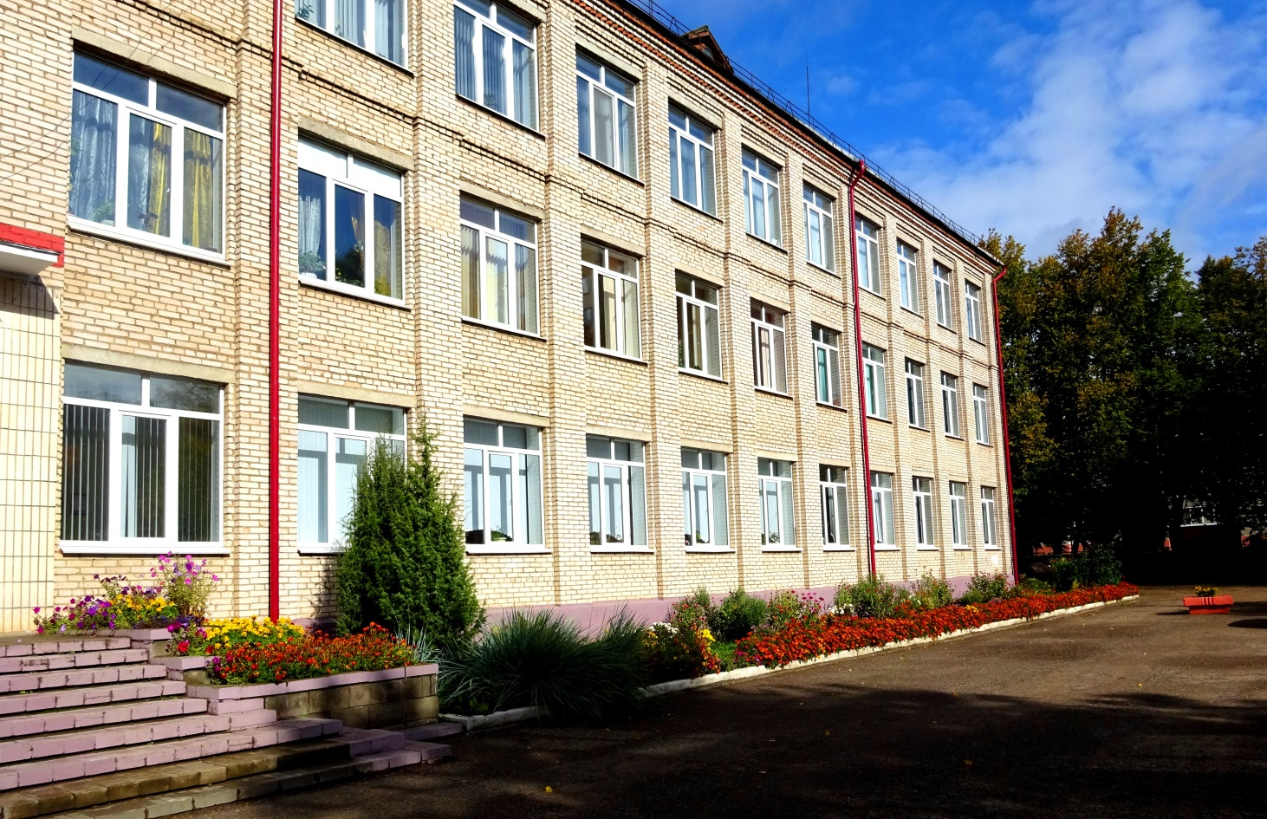 **Гуманитарный проект государственного учреждения «Жодинский территориальный центр социального обслуживания населения» Минской области ищет спонсоров**

**Цель проекта:**

Содействие в формировании крепкой молодой семьи

|  |  |
| --- | --- |
| 1. Наименование проекта:  «Почти женаты» | |
| 2. Срок реализации проекта: 1 год | |
| 3. Организация - заявитель, предлагающая проект:  Государственное учреждение «Жодинский территориальный центр социального обслуживания населения» | |
| 4. Партнеры проекта:  Отдел записи актов гражданского состояния Жодинского городского  исполнительного комитета.  Филиал БНТУ УО «Жодинский государственный политехнический  колледж». | |
| 5. Задачи, планируемые к выполнению в рамках реализации проекта:  1. 120 молодых людей получат психологическую поддержку перед вступлением в брак ;  2. 60 молодых семей первого года совместной жизни получат консультации психолога по преодолению сложных семейных ситуаций;  3. 200 молодых людей, учащихся, получат знания по подготовке к семейной жизни;  4. 45 специалистов социально-педагогических и психологических служб учреждений образования получат дополнительное образование по подготовке молодых людей к семейной жизни;  5. распространено не менее 1000 буклетов, 1000 флаеров, 500 календариков, 50 плакатов. | |
| 6. Целевые группы:  молодые люди, вступающие в брак,  молодые семьи, первого года совместной жизни,  учащиесяфилиала БНТУ УО «Жодинский государственный политехнический колледж»  специалисты социально-педагогических и психологических служб учреждений образования | |
| 7. Краткое описание мероприятий в рамках проекта:  Проведение тренингов, дискуссий, ролевых игр, анкетирование, тестирования, бесед.  Индивидуальные и групповые консультации молодых пар.  Круглые столы, семинары, тренинги для специалистов, работающих с семьями, и другие мероприятия.  Изготовление и распространение буклетов, памяток, брошюр, информирование в СМИ и др.  Заседания клуба «Молодая семья» для молодых людей, вступающих в брак, молодых семей первого года совместной жизни проходят ежемесячно на базе отдела ЗАГС Жодинского горисполкома. | |
| 8. Общий объем финансирования (в долларах США): 4 тысячи долларов США | |
| Средства донора | 3 500 долларов США |
| Софинансирование | 500 долларов США |
| 9. Место реализации проекта (область/район, город): Минская область, город Жодино | |
| 10. Контактное лицо:  Комар Татьяна Владимировна, директор государственного учреждения «Жодинский территориальный центр социального обслуживания населения», контактный телефон +375 1775 54409, e-mail: centerzhodino@yandex.ru | |

 Beschreibung des humanitären Projektes der staatlichen Einrichtung

«Das Zhodinoer territoriale Zentrum der sozialen Bedienung der Bevölkerung»

**Das Ziel des Projektes:**

Die Unterstützung und Förderung des Zusammenhaltes in einer jungen Familie

|  |  |
| --- | --- |
| 1. Name des Projektes:  «Fast verheiratet» | |
| 2. Projektzeitraum: 1year | |
| 3. Die Einrichtung/der Anmelder, die/der das Projekt anbietet:  Die staatliche Einrichtung «Das Zhodinoer territoriale Zentrum der sozialen Bedienung der Bevölkerung» | |
| 4. Die Partner des Projektes:   * Die Abteilung des Standesamtes der Zhodinoer Stadtverwaltung; * Die Niederlassung der belarussischen nationalen technischen Universität, d.h. die staatliche Einrichtung «Das Zhodinoer staatliche polytechnische College» | |
| 5. Projektinhalte:  Die Aufgaben, die im Rahmen des Projektes zu regeln und zu lösen sind:  1. 120 Jugendlichen werden, vor der Ehe, mit psychologischer Hilfe unterstützt.  2. 60 junge Familien, im ersten Zusammenlebensjahr, werden von den Psychologen zu Fragen der schwierigen Familiensituationen beraten.  3. 200 Jugendliche bekommen Kenntnisse, die sie auf das Familienleben vorbereiten.  4. 45 Spezialisten der sozial-pädagogischen und psychologischen Beratungsdienste der Bildungseinrichtungen werden zusätzlich zum Thema der Vorbereitung der jungen Menschen aufs Familienleben geschult.  5. Es wurden mindestens 1000 Faltblätter, 1000 Flyers, 500 Kalender, 50 Poster verbreitet. | |
| 6. Die Zielgruppen:   * Junge Menschen, die die Ehe schließen wollen; * Junge Familien des ersten Zusammenlebensjahres; * Die Studenten der Niederlassung der belarussischen nationalen technischen Universität, d.h. die staatliche Einrichtung «Das Zhodinoer staatliche polytechnische College»; * Spezialisten der sozial-pädagogischen und psychologischen Beratungsdienste der Bildungseinrichtungen. | |
| 7. Beschreibung der Veranstaltungen im Rahmen des Projektes:   * Es werden Trainingssituationen, Diskussionen, Rollenspiele, Umfragen, Tests sowie Gespräche durchgeführt. * Es werden Einzel- und Gruppen Beratungen für junge Paare geplant. * Es werden „Runde Tische“, Seminare, Trainings für Spezialisten, die mit Familien zusammenarbeiten, und weitere gezielte Veranstaltungen organisiert. * Faltblätter, Informationstexte, Broschüren sind herzustellen und zu verteilen sowie die Information durch Massenmedien usw. * Die Sitzungen des Vereins «Die junge Familie» für die Menschen, die Ehe schließen sowie für junge Familien des ersten Zusammenlebensjahres werden einmal pro Monat in den Räumen des Standesamtes der Zhodinoer Stadtverwaltung durchgeführt. | |
| 8. Der gesamte Finanzierungsumfang: 4 000 USD | |
| Geplante Sponsorenmittel | 3 500 USD |
| Eigenfinanzierung | 500 USD |
| 9. Zielort des Projektes:  Minsker Gebiet, Zhodino | |
| 10. Die Kontaktperson / Ansprechpartnerin:  Komar Tatjana, die Leiterin der staatlichen Einrichtung «Das Zhodinoer territoriale Zentrum der sozialen Bedienung der Bevölkerung»  Tel. +375 1775 54409, e-mail: centerzhodino@yandex.ru | |